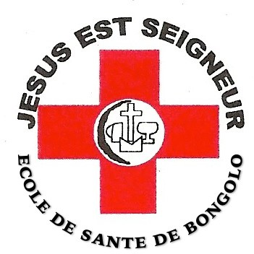
Eglise de l’Alliance Chrétienne et Missionnaire du Gabon République Gabonaise Hôpital de Bongolo Union-Travail-Justice
Ecole de Santé de Bongolo

FICHE D’INSCRIPTION
A remplir par chaque candidat

Nom : Prénoms : Date de naissance : Lieu : Sexe : Adresse : Numéro de téléphone :

Niveau scolaire, classe de : Date de fin d’étude : Situation civile :

❏ Marié (e)
❏ Fiancé (e)
❏ Célibataire
❏ Divorcé (e)
❏ Veuf/Veuve
❏ Autres, précisez

Nom et Prénom de votre époux (se) / fiancé(e) : Adresse de l’époux (se) /fiancé(e) : Nombre d’enfants : Nom de votre père : Est-il en vie ? Son adresse :
Nom de votre mère : Est-elle en vie ? Son adresse :

Quelle église fréquentez-vous ? Nom de votre pasteur /responsable : Date de votre conversion à Jésus-Christ : Date de votre baptême : Etes-vous à la Table du Seigneur :
Expliquez les circonstances de votre conversion à Jésus-Christ et comment votre vie a changé depuis ce temps. Ecrivez au verso, mais pas plus de 15 lignes.

Ecrivez les noms de deux personnes qui sont responsables pour vous (pour vos finances, si vous êtes malade, ou autre).

Nom : |  | Nom :
Prénoms : |  | Prénoms :
Adresse : |  | Adresse :
Numéro de | contact : | Numéro de | contact :

Fait à le
Signature
________________________________________________________________

Ecole de Santé de Bongolo BP 49 Lebamba
Email www.esbbongolodir@gmail.com ESB/ADM/INF/Fiche d’inscription /002
Tel : 076326581 maj 01/2023

